Les Amis de la Communauté Catholique de Bonnevoie

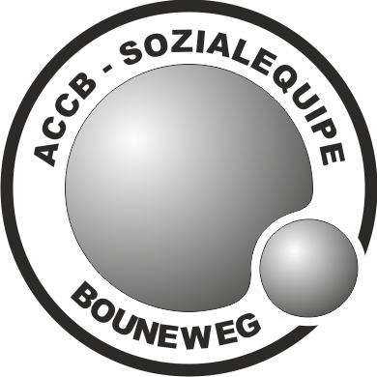
SOZIALEQUIPE BOUNEWEG
Équipe sociale de Bonnevoie

Compte bancaire « ACCB - Sozialequipe »
BCEELULL IBAN LU61 0019 5055 2566 4000

Bilan octobre 2018 – septembre 2019

Recettes de dons | 16.300,00 €
Dépenses
Distribution d’aliments | 11403,77 €
Aide aux devoirs à domicile | 132,00 €
Aides médicales | 2809,32 €
Logement | 1892,64 €
Divers | 669,33 €
Total des dépenses | 16907,06 €
Différence : | -607,06 €

Notre engagement social :

- vestiaire : Chaque mardi entre 10h00 et 11h30 nous distribuons des vêtements aux sans-abris (salle à côté de la crypte de l’église de Bonnevoie). Pour l’hiver nous avons besoin de chaussures, de sous-vêtements, de pulls, de vestes, de sacs de couchage, … .

- distribution d’aliments : Chaque mardi des bénévoles distribuent des aliments à des personnes qui vivent dans la rue. Grâce aux dons que nous recevons, nous pouvons aider ceux qui sont dans le besoin.

- aide aux devoirs à domicile : Malheureusement nous ne pouvons plus accepter d’autres enfants faute de bénévoles.

En tout cas, nous exprimons notre gratitude aux donateurs et aux bénévoles qui nous soutiennent et rendent possible le travail de l’équipe sociale.

15 octobre 2019 D’Sozialequipe Bouneweg

